**Đặc Tả Yêu Cầu Phần Mềm**

**cho**

# Hệ thống chat đa luồng

**Phiên bản 1.0.0 được phê chuẩn**

**Được chuẩn bị bởi: Nhóm 07**

1. Võ Thành Em B2012081
2. Huỳnh Thị Quỳnh Như B2003848
3. Trần Quách Đông Châu B2012065
4. Lâm Tiến Dương B2012073
5. Nguyễn Thị Ngọc Yến B2012172

### Giáo viên hướng dẫn: Ngày tạo ra bản đặc tả

Trương Minh Thái 10/04/2023

**Mục Lục**

Hệ thống chat đa luồng 1

1. Giới thiệu 1
   1. Mục tiêu 1
   2. Phạm vi sản phẩm 1
   3. Bảng chú giải thuật ngữ 1
   4. Tài liệu tham khảo 2
   5. Bố cục tài liệu 2
2. Mô tả tổng quan 3
   1. Bối cảnh của sản phẩm 3
   2. Các chức năng của sản phẩm 4
   3. Đặc điểm người sử dụng 4

* Đăng nhập 5
* Đăng xuất 5
* Đăng ký 5
* Gửi tin nhắn 5
* Đính kèm tệp 5
  1. Môi trường vận hành 5
  2. Các ràng buộc về thực thi và thiết kế 5
  3. Các giả định và phụ thuộc 6

1. Các yêu cầu giao tiếp bên ngoài 7
   1. Giao diện người sử dụng 7
   2. Giao tiếp phần cứng 7
   3. Giao tiếp phần mềm 8
   4. Giao tiếp truyền thông tin 8
2. Các tính năng của hệ thống 9
   1. Tính năng đăng ký 9
      1. Mô tả và mức ưu tiên 9
      2. Tác nhân / Chuỗi đáp ứng 9
      3. Các yêu cầu chức năng 9
   2. Tính năng đăng nhập 9
      1. Mô tả và mức ưu tiên 9
      2. Tác nhân / Chuỗi đáp ứng 9
      3. Các yêu cầu chức năng 9
   3. Tính năng đăng xuất 10
      1. Mô tả và mức ưu tiên 10
      2. Tác nhân / Chuỗi đáp ứng 10
      3. Các yêu cầu chức năng 10
   4. Tính năng gửi tin nhắn 10
      1. Mô tả và mức ưu tiên 10
      2. Tác nhân / Chuỗi đáp ứng 10
      3. Các yêu cầu chức năng 10
   5. Tính năng kết bạn và xác nhận kết bạn 11
      1. Mô tả và mức ưu tiên 11
      2. Tác nhân / Chuỗi đáp ứng 11
      3. Các yêu cầu chức năng 11
3. Các yêu cầu phi chức năng 11
   1. Yêu cầu thực thi 11
   2. Yêu cầu an toàn 12
   3. Yêu cầu bảo mật 12
   4. Các đặc điểm chất lượng phần mềm 12
   5. Các quy tắc nghiệp vụ 13
4. Các yêu cầu khác 13
5. Phụ lục A: Mô hình dữ liệu 13

**Theo dõi phiên bản tài liệu**

|  |  |  |  |
| --- | --- | --- | --- |
| **Tên** | **Ngày** | **Lý do thay đổi** | **Phiên bản** |
| Đặc tả hệ thống chat đa luồng | 10/04/2023 | Tạo mới | 1.0.0 |

## Giới thiệu

### Mục tiêu

Tài liệu đặc tả yêu cầu phần mềm mô tả các chức năng, nhiệm vụ của một hệ thống chat đa luồng.

Tài liệu cũng là cơ sở để phân tích, thiết kế, triển khai xây dựng đảm bảo tính chính xác, đầy đủ phù hợp với yêu cầu đặc tả.

Tài liệu có minh họa các mục đích chính sử dụng hệ thống và các chức năng cần thiết của một ứng dụng chat.

Tài liệu đặc tả này được dùng cho người phân tích yêu cầu, lập trình viên, kiểm thử viên, thiết kế viên, người quản lí và khách hàng., được sử dụng trong tất cả các quy trình bao gồm: thiết kế, lập trình, cài đặt, vận hành và kiểm thử phần mềm.

### Phạm vi sản phẩm

Tài liệu này là đặc tả ứng dụng chat trên nền đa luồng. Phần mềm chat là một dịch vụ người dùng nhằm mục đích nhắn tin trò chuyện cùng nhau.

Tài liệu mô tả tổng quan các yêu cầu về chức năng và phi chức năng của một phần mềm Tài liệu chỉ mô tả ở mức người dùng về các chức năng của ứng dụng.

### Bảng chú giải thuật ngữ

|  |  |  |
| --- | --- | --- |
| **STT** | **Thuật ngữ / Từ viết tắt** | **Định nghĩa / Giải thích** |
| 1 | User | Người dùng |

|  |  |  |
| --- | --- | --- |
| 2 | Message | Tin nhắn |
| 3 | Conservation | Hộp thoại |
| 4 | Chat | Nhắn tin |

### Tài liệu tham khảo

1. TS Trương Minh Thái, Slide Bài giảng Nguyên lý xây dựng phần mềm, mẫu hướng dẫn các tài liệu kế hoạch, đặc tả yêu cầu, tài liệu thiết kế, Khoa CNTT & TT-Đại học Cần Thơ, năm 2022.
2. Tài liệu Socket <https://socket.io/>
3. Trang web W3School <https://www.w3schools.com/>
4. Tài liệu Node Js <https://nodejs.org/en/>
5. Tài liệu [URI là gì? | TopDev](https://topdev.vn/blog/uri-la-gi/)

### Bố cục tài liệu

* Tài liệu đặc tả yêu cầu phần mềm viết ra nhằm cung cấp thông tin chi tiết về phần mềm được phát triển. Tài liệu này gồm có 6 phần:

|  |  |  |
| --- | --- | --- |
| **Phần** | **Tên phần** | **Nội dung** |
| 1 | Giới thiệu | Giới thiệu sơ lược về phần mềm và phạm vi sản phẩm |

|  |  |  |
| --- | --- | --- |
| 2 | Mô tả tổng quan | Mô tả tổng quan về bối cảnh, các chức năng của sản phẩm và các ràng buộc về thực thi và thiết kế |
| 3 | Các yêu cầu giao tiếp bên ngoài | Mô tả chi tiết giao diện người dùng, giao tiếp phần  cứng, giao tiếp phần mềm và giao tiếp truyền thông tin |
| 4 | Các tính năng của hệ thống | Mô tả các tính năng của hệ thống |
| 5 | Các yêu cầu phi chức năng | Mô tả các yêu cầu phi chức năng, các đặc điểm chất lượng của phần mềm và các quy tắc nghiệp vụ |
| 6 | Phụ lục | Bao gồm các mô hình phân tích của hệ thống |

## Mô tả tổng quan

### Bối cảnh của sản phẩm

Thế giới đang phát triển ngày càng cao, đặc biệt là đối với khoa học công nghệ. Trong đó, công nghệ thông tin (CNTT) nổi lên như một ngành khoa học ứng dụng phát triển nhất , với tốc độ cao và sự lan tỏa mạnh mẽ. Cùng với sự phát triển đó cộng với nhu cầu trao đổi và thông tin liên lạc một cách nhanh chóng và tiện lợi đã thúc đẩy sự phát triển các phần mềm để trao đổi thông tin một cách tức thì. Điển hình cho các phần mềm đó là

ứng dụng “chat”. Các ứng dụng cho phép người dùng gửi và nhận các thông điệp nhanh chóng một cách trực tiếp với nhau. Những vấn đề đặt ra là với các phần mềm “chat” như trên thì một yêu cầu gần như bắt buộc là việc phải cài đặt ứng dụng để có thể sử dụng chúng.

Hệ thống bao gồm ba thành phần chính: máy chủ Web, máy chủ CSDL và các thiết bị client. Máy chủ Web là nơi xử lý dữ liệu, cung cấp thông tin đến máy khách (Client) qua môi trường internet thông qua giao thức TCP/IP, HTTP. Máy chủ CSDL đóng vai trò là nơi lưu trữ CSDL của toàn bộ hệ thống. Các thiết bị client dành cho các nhóm đối tượng người dùng của hệ thống, chúng tương tác với máy chủ thông qua kết nối mạng internet.

### Các chức năng của sản phẩm

* + 1. Đăng ký
    2. Đăng nhập
    3. Đăng xuất
    4. Gửi tin nhắn
    5. Đính kèm tệp tin

### Đặc điểm người sử dụng

|  |  |  |  |  |  |
| --- | --- | --- | --- | --- | --- |
| **Nhóm người sử dụng** | **Đặc trưng** | **Các chức năng** | **Vai trò** | **Quyền hạn** | **Mức độ quan trọng** |

|  |  |  |  |  |  |
| --- | --- | --- | --- | --- | --- |
| User | Là người trực tiếp sử dụng các chức năng của phần mềm | * Đăng nhập * Đăng xuất * Gửi tin nhắn * Đăng ký * Đính kèm tệp tin | User | User | Rất quan trọng |

### Môi trường vận hành

* Máy chủ Server:
* Hệ điều hành Windows 10 trở lên
* Hệ quản trị CSDL: Oracle 11gR2.
* RAM: 2GB
* SSD:240GB
* CPU Intel core i3
* Màn hình 13 inch
* Máy Client: 2 Desktop
* Màn hình 13 inch
* RAM: 2GB
* CPU Intel core i3
* Hỗ trợ kết nối mạng wifi
* Số lượng tối thiểu: 2
* Kết nối internet tốc độ cao, ổn định

### Các ràng buộc về thực thi và thiết kế

* **Thực thi:**

Việc trao đổi dữ liệu thông qua mạng Wi-fi được mã hóa bằng WPA3.

Do việc trao đổi dữ liệu thông qua mạng Wi-fi nên tốc độ mạng phải luôn ổn định. Dự phòng các thiết bị hỗ trợ kết nối mạng không dây.

Chạy ổn định trên môi trường Desktop và không bị ảnh hưởng bởi các phần mềm diệt virus.

* **Thiết kế:**

Giao diện đơn giản, thân thiện với người sử dụng, giảm số bước thao tác khi thực hiện một chức năng.

Ngôn ngữ lập trình sử dụng: HTML, CSS, JavaScript, ReactJS Hệ quản trị CSDL: MongoDB

Điện toán đám mây (Cloud).

### Các giả định và phụ thuộc

* Máy chủ có thể bị nhiễm virus làm hỏng dữ liệu
* Phần cứng bị hỏng đột ngột
* Nguồn điện không ổn định hoặc thiếu giải pháp cho nguồn điện dự phòng
* Đường truyền Internet bị hỏng làm ngắt kết nối.
* Phần mềm hỗ trợ sao lưu hệ thống định kỳ.
* Thay đổi nhân sự đột ngột.
* Bàn giao sản phẩm không đúng thời gian.
* Thay đổi đột ngột trong các tài liệu của dự án.

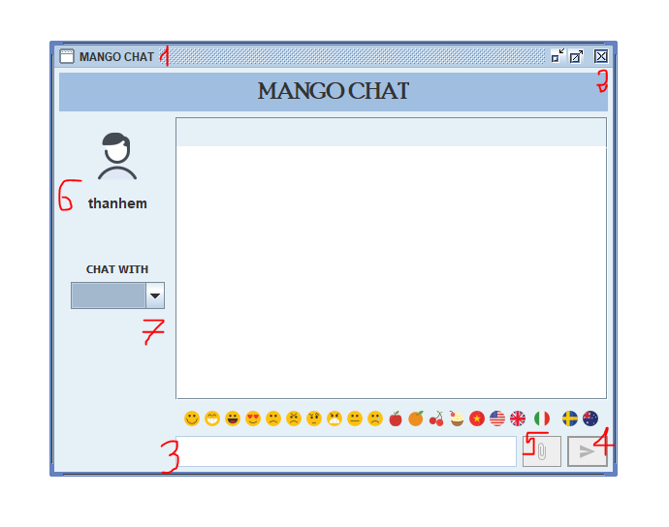

|  |  |  |
| --- | --- | --- |
| **3.** | **Các yêu cầu giao tiếp bên ngoài** |  |
| **3.1** | **Giao diện người sử dụng** |  |
|  |  |
|  |  |  |

* + 1. Logo của hệ thống chat
    2. Nút đăng xuất
    3. Khung người dùng, dùng để nhắn tin
    4. Nút dùng để gửi tin nhắn
    5. Đính kèm tệp tin
    6. Tên người dùng
    7. Lựa chọn Chat với người khác

### Giao tiếp phần cứng

SSD (Solid State Drive): là một loại ổ cứng thể rắn, được các chuyên gia về phần cứng nghiên cứu và chế tạo, cải thiện về sức mạnh tốc độ, nhiệt độ, độ an toàn dữ liệu và cả về điện năng tiêu thụ

* Hoạt động các phần mềm trên máy nhanh hơn
* Cùng nhìn chung một chức năng dùng trong hệ thống của SSD:

- Thời gian khởi động hệ điều hành nhanh hơn

- Việc chép/xuất dữ liệu ra thiết bị khác nhanh hơn. Bảo vệ dữ liệu cực tốt do có khả năng chống sốc cao cộng với được làm bằng linh kiện tốt nên bền hơn

* Hoạt động ít tiếng ồn hơn, tản nhiệt hiệu quả hơn
* Băng thông truyền tải để đọc/ghi dữ liệu lớn vì vậy giúp tăng khả năng làm việc của máy tính

### Giao tiếp phần mềm

* **Cơ sở dữ liệu:** [MongoDB](https://topdev.vn/viec-lam-it/mongodb-kt90) sử dụng lưu trữ dữ liệu dưới dạng Document JSON nên mỗi một collection sẽ có các kích cỡ và các document.Dữ liệu đi vào bao gồm user, message… khi bên phía máy khách yêu cầu thì dữ liệu đi ra của cơ sở dữ liệu sẽ tương ứng với nó.Dữ liệu có thể lưu trữ phi cấu trúc, không có tính ràng buộc, toàn vẹn nên tính sẵn sàng cao, hiệu suất lớn và dễ dàng mở rộng lưu trữ.
* **Công cụ:** Khi truy cập vào 1 trang web hoặc ứng dụng bất kỳ thì việc giao tiếp giữa máy chủ (Server) và máy khách (Client) là việc rất quan trọng. Để khắc phục những nhược điểm này, công cụ **socket.io** ra đời để giúp cho việc giao tiếp giữa Server và Client diễn ra tức khắc và chiếm ít tài nguyên nhất.
* **Thư viện:** Axios là một thư viện HTTP Client dựa trên Promise. Cơ bản thì nó cung cấp một API cho việc xử lý XHR (XMLHttpRequests).

### Giao tiếp truyền thông tin

* **Một dòng trạng thái:** bao gồm Phiên bản HTTP, mã trạng thái thông báo thành công hoặc lỗi và cuối cùng là một đoạn văn bản mô tả trạng thái đó.
* HTTP xác định việc làm thế nào để máy khách yêu cầu xây dựng và gửi dữ liệu đến máy chủ và cách thức máy chủ phản hồi lại những yêu cầu này.
* **HTTP máy khách:** là một chương trình (Trình duyệt web hoặc máy khách khác) dùng để thiết lập một kết nối đến máy chủ nhằm gửi một hoặc nhiều thông điệp yêu cầu HTTP.
* Một dòng yêu cầu: bao gồm phương thức yêu cầu, URI yêu cầu và phiên bản giao thức. Phương thức yêu cầu chỉ ra cách thức thực hiện trên tài nguyên được xác định bởi URI yêu cầu.
* **URI yêu cầu:** là một bộ nhận dạng tài nguyên thống nhất để định danh nguồn tài nguyên. Đó có thể là Đường dẫn tuyệt đối hoặc Đường dẫn tương đối.

## Các tính năng của hệ thống

### Tính năng đăng ký

### Mô tả và mức ưu tiên

Cho phép người dùng tạo tài khoản để nhắn tin Mức độ ưu tiên cao.

### Tác nhân / Chuỗi đáp ứng

### 

Người dùng phải điền đầy đủ thông tin vào bao gồm 2 ô input trong đó 1 input dùng để nhập username, 1 input để nhập mật khẩu. Sau đó người dùng nhấn vào button “Đăng ký” để hoàn thành đăng ký và đăng nhập vào hệ thống.

### Các yêu cầu chức năng

REQ-1: Người dùng truy cập hệ thống.

REQ-2: Hệ thống hiển thị form đăng ký và đăng nhập.

REQ-3: Người dùng nhấn vào ô button đăng ký, hệ thống hiển thị giao diện đăng ký.

REQ-4: Hệ thống kiểm tra thông tin đăng ký. Nếu thông tin hợp lệ, hệ thống hiển thị thông báo đăng ký thành công và chuyển sang tiến trình xử lý khác. Nếu không hợp lệ hệ thống hệ thống báo hiển thị đăng ký không thành công, sau đó cho phép đăng ký lại.

### Tính năng đăng nhập

### Mô tả và mức ưu tiên

Cho phép người dùng đăng nhập vào hệ thống để sử dụng các chức năng bên trong Mức độ ưu tiên cao.

### Tác nhân / Chuỗi đáp ứng

Người dùng nhập đúng và đầy đủ thông tin vào 2 ô input bao gồm 1 input để nhập Username và 1 input để nhập password, sau đó nhấn vào button đăng nhập để hoàn tất đăng nhập

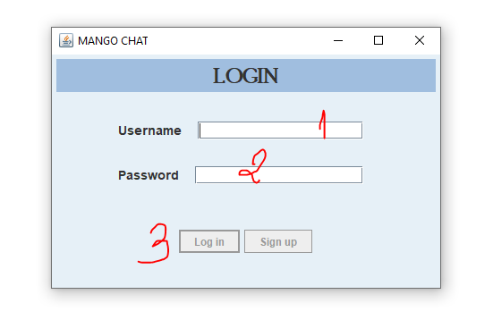

### Các yêu cầu chức năng

REQ-1: Người dùng truy cập website.

REQ-2: Hệ thống hiển thị form đăng nhập.

REQ-3: Người dùng điền vào form đăng nhập và nhấn vào button đăng nhập

REQ-4: Hệ thống kiểm tra thông tin đăng nhập. Nếu thông tin trùng khớp với hệ thống, hệ thống hiển thị thông báo đăng nhập thành công và chuyển sang tiến trình xử lý khác. Nếu không trùng khớp với dữ liệu lưu trong hệ thống hệ thống báo hiển thị đăng nhập không thành công, sau đó cho phép đăng nhập lại hoặc thông báo tạo tài khoản mới.

### Tính năng đăng xuất

### Mô tả và mức ưu tiên

Người dùng đăng xuất khỏi hệ thống Mức độ ưu tiên trung bình.

### Tác nhân / Chuỗi đáp ứng

Giao diện bao gồm ô button bên trái trên cùng của giao diện sau khi đã đăng nhập, người dùng nhấn vào ô button đăng xuất thi khi muốn đăng xuất khỏi hệ thống.

### Các yêu cầu chức năng

REQ-1: Người dùng truy cập hệ thống.

### Tính năng gửi tin nhắn

### Mô tả và mức ưu tiên

Gửi tin nhắn trò chuyện Mức độ ưu tiên cao.

### Tác nhân / Chuỗi đáp ứng

Giao diện bao gồm khung chat cho người dùng, bên dưới là khung text-area để người dùng nhập vào văn bản muốn trò chuyện, 1 ô button cho người dùng nhấn gửi văn bản và 1 ô button để gửi hình ảnh.

### Các yêu cầu chức năng

REQ-1: Người dùng truy cập website.

REQ-2: Hệ thống hiển thị khung trò chuyện.

REQ-3: Người dùng sẽ nhập văn bản vào **Text-area** hoặc nhấn vào ô button (tệp đính kèm) chọn image muốn gửi và nhấn vào **Button** để gửi tin nhắn và từ phía client sẽ gửi đoạn tin nhắn đó lên server thông qua **Socket.io** và gửi về lại client để cả 2 client đều thấy thông tin đoạn tin nhắn đó

REQ-4: Khi người dùng đăng nhập lại và muốn nhắn tin với một người khác, hệ thống sẽ truy vấn cơ sở dữ liệu Message để hiển thị những tin nhắn cũ

### Tính năng kết bạn và xác nhận kết bạn

### Mô tả và mức ưu tiên

Cho phép người dùng kết bạn và xác nhận kết bạn với các người dùng khác trong hệ thống Mức độ ưu tiên thấp.

### Tác nhân / Chuỗi đáp ứng

Giao diện bao gồm hiển thị hình ảnh và tên người dùng và 1 button “kết bạn” trong đó button kết bạn khi người dùng nhấn vào button kết bạn hệ thống sẽ hiển thị lời mời kết bạn qua người dùng khác, giao diện của người dùng đó sẽ hiển thị hình ảnh người dùng và 1 ô button để xác nhận lời mời kết bạn.

### Các yêu cầu chức năng

REQ-1: Người dùng truy cập hệ thống.

REQ-2: Hệ thống sẽ truy xuất cơ sở dữ liệu FriendRequest để hiển thị những người dùng muốn kết bạn bên phải ngoài cùng của giao diện

REQ-3: Người dùng nhấn vào button kết bạn thì hệ thống sẽ tạo một cuộc trò chuyện vào cơ sở dữ liệu Conservation

REQ-4: Hệ thống xử lý gửi yêu cầu kết bạn qua cho người dùng khác. Nếu người dùng khác nhấn vào ô button xác nhận yêu cầu kết bạn, hệ thống thực hiện yêu cầu và chuyển sang tiến trình xử lý khác. Nếu người dùng khác không xác nhận yêu cầu hệ thống sẽ không xử lý

## Các yêu cầu phi chức năng

### Yêu cầu thực thi

Thời gian cho phép để gửi tin nhắn, hình ảnh tối đa là 4 giây.

Đảm bảo hệ ứng dụng chat trên website hoạt động bình thường khi có nhiều người cùng truy cập và thao tác trên đó.

Thời gian cho phép để hệ thống phản hồi lại thông tin đã tiếp nhận yêu cầu xử lý từ phía người dùng là 4 giây

Thời gian cho phép để hiển thị đầy đủ thông tin tin nhắn, bạn bè, hình ảnh là 6 giây.

### Yêu cầu an toàn

Nếu trang web bị sập người quản trị hệ thống có nhiệm vụ phải phục hồi lại trang web trong thời gian ngắn nhất

Hệ thống sẽ cảnh báo khóa tài khoản nếu người dùng đăng nhập sai quá 4 lần/ngày và sẽ khóa đăng nhập nếu sai quá 16 lần/ngày.

Mật khẩu khi người dùng đăng nhập sẽ được mã hóa trước khi lưu vào cơ sở dữ liệu. Đảm bảo an toàn khi gửi tin nhắn, hình ảnh online.

Cam kết bảo mật thông tin cá nhân. Bảo vệ quyền lợi người tiêu dùng.

### Yêu cầu bảo mật

Dữ liệu phải chính xác tuyệt đối.

Khi người dùng tạo tài khoản hoặc đổi mật khẩu thì sẽ được mã hóa theo bằng những thuật toán phức tạp và mật khẩu khi được mã hóa sẽ bao gồm các kí tự hoa thường và các kí tự đặc biệt để đảm bảo tính bảo mật cao.

### Các đặc điểm chất lượng phần mềm

Hệ thống website hoạt động 24/7. Tốc độ truyền tải nhanh chóng.

Giao diện thân thiện với người dùng.

Thường xuyên nâng cấp để phù hợp với mục đích sử dụng.

Có cách xử lý thông báo lỗi khi hệ thống sập hoặc tình trạng Internet của người dùng không ổn định.

Phù hợp với nhiều trình duyệt trên máy tính, điện thoại.

### Các quy tắc nghiệp vụ

Chỉ những người có tài khoản mới được đăng nhập vào hệ thống để chat. Bảo trì định kỳ 3 tháng 1 lần.

## Các yêu cầu khác

## Phụ lục A: Mô hình dữ liệu

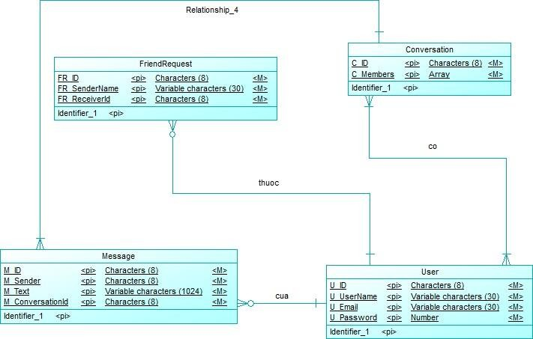

*Hình 1. Mô hình dữ liệu CDM*